Cruscotto WCS-Monitoring variazione prezzi
窗体顶端
PRG-2017-00109
窗体底端

Documento Tecnico

Sommario
Storia delle revisioni 4
1 Introduzione 4
1.1 Definizioni, abbreviazioni e sigle 4
1.1.1 CANALI DI VENDITA: 4
1.1.2 PV: 4
1.1.3 Articolo: 4
1.1.4 Long tail: 4
1.1.5 SHOP in SHOP: 4
1.1.6 Siti a punti: 4
1.1.7 Catalogo: 4
1.1.8 Price FX: 4
1.1.9 Conversion rate: 4
2 DATABASE 5
2.1 WCS 5
2.2 MEDIAW_P 5
3 Articoli 5
3.1 DISTRIBUZIONE DELLE INFORMAZIONI SU PADRE E FIGLIO 6
3.2 PREZZI ARTICOLI 7
3.2.1 RICONDIZIONATI 7
3.2.2 PREZZO DEGLI ITEM NEL KIT 7
3.3 PREZZI D’ACQUISTO 7
3.4 RICONDIZIONATI 7
3.4.1 Prezzi 8
3.5 ACCESSORI 8
3.5.1 Siti a punti 8
3.6 GARANZIE 8
3.7 ATTRIBUTI ARTICOLI 8
4 ORDINI 9
4.1 Promo voucher 9
4.2 Promo Ordini 9
4.3 LONG TAIL 9
4.4 SITI A PUNTI 10
4.5 ENTRATA MERCE 10
5 PROMOZIONI 10
6 SHOP IN SHOP 10
7 CATALOGO 11
7.1 CATEGORIA PRINCIPALE: 11
8 Price FX 11
8.1 Ordini 11
8.2 Price FX - Cambio prezzi 11
8.3 Google Analytics 11
8.4 Datamart 12
9 CASI DI ERRORI PIU’ FREQUENTI 12
9.1 localizzazione del dato 12
9.2 Utilizzo custom 12

Storia delle revisioni
Rev. n | Data | Autore delle modifiche | Descrizione delle modifiche
1.0 | 07/07/2017 | Emanuele Gaspani | Prima versione
1.1 | 16/08/2017 | Emanuele Gaspani | Price FX Monitoring variazione prezzi

Introduzione
Documento tecnico WCS

Definizioni, abbreviazioni e sigle

CANALI DI VENDITA:
Sono le catene o i siti a punti. In wcs vengono trattate allo stesso modo. Attualmente WCS contiene i seguenti canali di vendita: MediaWorld, Saturn, RedCoon, sito a punti AMEX,sito a punti ENI

PV:
Punti vendita

Articolo:
Prodotto presente nel db MediaMarket

Long tail:
Il long tail prevede la possibilità di usufruire da parte del sito mediaworld di giacenze di magazzino di fornitori esterni senza che sia inserito nel catalogo MediaMarket

SHOP in SHOP:
Sezione del sito mediaworld dedicata ad una particolare marca

Siti a punti:
Canali di vendita accessibili dal sito Mediaworld per acquisti tramite punti Amex o ENI

Catalogo:
Si intende la gerarchia degli articoli del sito web

Price FX:
Strumento che analizza i prezzi dei competitor e modifica di conseguenza i prezzi sul sito mediaworld

Conversion rate:
Indicatore di vendita calcolato come N° Ordini / Visite dell’articolo

DATABASE

WCS
è il database su cui si appoggia il sito www.mediaworld.it e contiene i seguenti dati:
- articoli in vendita sul sito con tutti i dati di prezzi, garanzie, ecc
- articoli non pubblicati
- ordini online dei clienti

MEDIAW_P
Vengono recuperati dal datawarehouse i dati di:
- Anagrafica articoli
- Stock
- Movimenti di magazzino
- Entrata merce

Articoli
Ci sono diverse tipologie di articoli in WCS, le più importanti sono:
- Articoli semplici (costituiti da un articolo padre e un articolo figlio)
- Articoli Ricondizionati (‘Z’ un padre e un figlio, ma con regole differenti)
- Kit (un articolo padre e uno o più figli)

Ogni articolo in wcs è composto da due elementi: Parent e Item, articolo padre e articolo figlio. Entrambe gli elementi sono elencati nella tabella CATENTRY, mentre la relazione padre figlio è memorizzata nela tabella CATENTREL.

Ogni articolo, che sia padre o figlio, ha un codice univoco che si chiama CATENTRY, mentre il codice PARTNUMBER è simile tra padre e figlio:

 | Catentry padre | Catentry figlio | Partnumber parent | partnumber figlio
articolo Standard | 123 | 777 | p-111 | i-111
articolo Ricondizionato | 124 | 888 | Z-222 | z-222
articolo NetPrint | 125 | 999 | PH-333 | ph-333
articolo Kit | 126 | 777 | nullo | i-111
articolo Kit | 126 | 238 | nullo | i-112

Di seguito la struttura delle tabelle su cui si basa il cruscotto WCS:

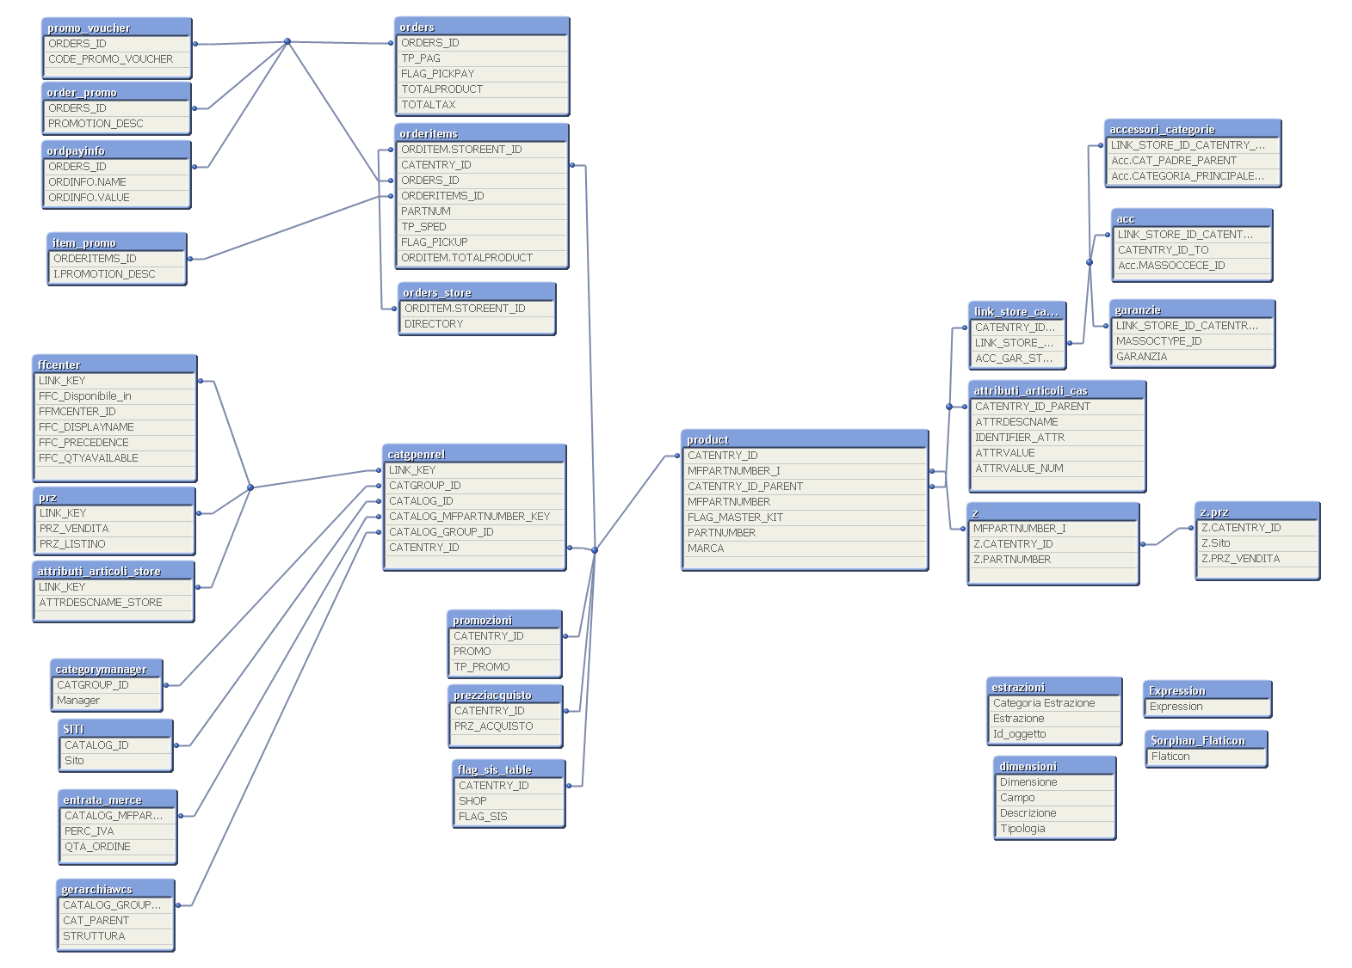

La tabella princiale degli articoli viene creata in etl2 mettendo su una riga i dati del padre e del figlio. Quindi per quanto riguarda i kit avrò tante righe quanti articoli appartenenti ai kit. ATTENZIONE! GLi articoli figli dei kit possono anche essere degli articoli effettivi: quindi nella tabella origine ci saranno due padri (il kit e l’articolo padre) ed un solo figlio. La trasformazione dell’etl2 ottiene due righe differenti: una con articolo padre e figlio e l’altra con kit e figlio (più eventuali articoli del kit stesso).

Per creare la tabella degli articoli eseguo queste operazioni:
- Carico tutti gli articoli, (kit,padri e figli) in un unico elenco
- Join xavailability: giacenze dei fornitori long tail (hama o daicom) e pv a cui può attingere WCS LEGATO ALL’ITEM e non al product (hama o daicom)
- Join con articolo_dim del dwh
- Join con STOCK_GG del dwh
- Spese spedizione (differenziati per leggeri e pesanti)

La tabella degli articoli contiene tutti i dati di wcs riferiti agli articoli; ma alcuni dati sono valorizzati correttamente sui padri mentre alcuni sui figli. Quindi uso la tabella catentrel per fare una join tra padri e figli ed ottenere una riga con le informazioni sia del padre che del figlio. In questo modo posso recuperare il PREZZO DEGLI ITEM NEL KIT (vedi paragrafo)

DISTRIBUZIONE DELLE INFORMAZIONI SU PADRE E FIGLIO
- LEGATI AL PARENT (PRODUCT O KIT):
  - Giacenza WCS dell’articolo (solo per i KIT)
  - Giacenza fornitori LT
  - Flag PROMOZIONE
  - Flag NOVITA
  - Garanzie
  - RAEE
  - Accessori
  - Attributi articoli
  - Flag Pubblicato
  - Flag Backorderable
  - Categoria di pubblicazione (anche su figlio)

- LEGATI AL FIGLIO (ITEM)
  - Giacenza WCS dell’articolo (qtyavailable) MA NON PER I KIT
  - Prezzi vendita e listino
  - Prezzo d’acquisto
  - Legame tra articolo nuovo (i-) e ricondizionato (z-)
  - Categoria di pubblicazione (anche su figlio)

PREZZI ARTICOLI
I prezzi degli articoli sono divisi in liste chiamate TRADE: ogni lista contiene un prezzo per ogni articolo. Ad ogni store sono associate due liste: una per i prezzi di vendita e una per i prezzi di listino. I prezzi vengono inseriti sia in una tabella esterna agli articoli, sia come campi nella tabella degli articoli (per retrocompatibilità). I prezzi sono associati ai padri tranne in alcuni casi particolari.

RICONDIZIONATI
Negli articoli ricondizionati l’articolo padre contiene il prezzo dell’articolo nuovo, mentre il prezzo ricondizionato è associato all’articolo figlio

PREZZO DEGLI ITEM NEL KIT
Solitamente nei kit il prezzo dei singoli articoli viene scontato: il prezzo scontato viene salvato nella tabella dkoffer che ha come chiave il catentry del kit e dell'item. Un articolo può essere incluso in più di un kit con prezzi diversi.

Di seguito le tabelle da cui vengono ricavati i prezzi:

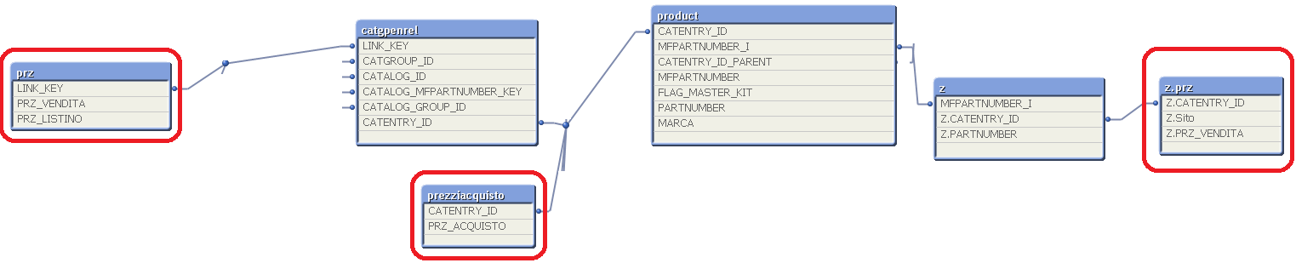

PREZZI D’ACQUISTO
Vengono ricavati dalla receipt e sono comuni a MW ed i siti a punti. L’informazione è legata al prodotto figlio

RICONDIZIONATI
Un articolo ricondizionato ha un codice identificativo (catentry) differente dall’articolo nuovo: per collegarlo all’articolo nuovo bisogna usare il campo mfpartnumber dell’articolo figlio. Per gli articoli ricondizionati viene creata una tabella a parte perché la relazione tra articolo ricondizionato e articolo nuovo è uno a n ed era necessario recuperare alcuni dati presenti solo nell’articolo nuovo. Recupero le righe dei ricondizionati (con i dati del padre e del figlio). Di seguito le tabelle contenenti i dati dei prodotti ricondizionati:

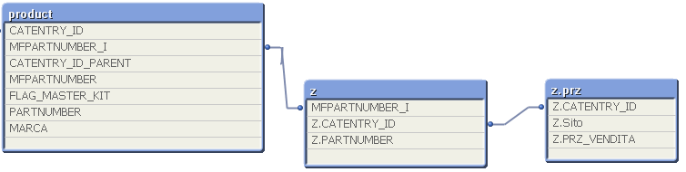

Prezzi
I prezzi dei ricondizionati sono stati spostati in un’altra tabella per differenziare i prezzi del sito mediaworld con i prezzi dei siti a punti

ACCESSORI
La tabella MASSOCCECE contiene gli accessori degli articoli. Il legame viene fatto tramite il CATENTRY_ID sugli articoli padre perché gli accessori sono legati solo ai padri.

Siti a punti
Gli accessori possono essere legati sia a una catena singola (MW, Amex o ENI) sia al CAS:quest’ultimo è il catalogo generale di wcs che dovrebbe essere in comune tra tutti i siti. Attualmente il CAS è utilizzato come se fosse legato solamente al sito MediaWorld. Gli accessori vengono estrapolati dalla tabella principale degli articoli e ne vengono analizzati la giacenza WCS (qtyavailable) , la giacenza in PV e dei fornitori long tail

GARANZIE
Nella stessa tabella degli accessori sono contenute le garanzie ed i RAEE associati agli articoli. Sia le garanzie che i RAEE sono associati al prodotto padre e sono divisi per store. Tutte le garanzie e RAEE associati al Catalog Asset Store (CAS: STORE_ID=10051) vengono dirottati sullo store Mediaworld (STORE_ID=20000)

ATTRIBUTI ARTICOLI
Gli attributi articoli si dividono in attributi di catena (o store, o sito a punti) e attributi comuni (CAS). Il legame utilizza un (altro) codice univoco dell’articolo che è il baseitem. In etl2 vengono create due tabelle che si legano una direttamente ai prodotti padre e l’altra alla LINK_KEY che contiene la concatenazione del codice store (mw o sito a punti) ed il codice univoco dell’articolo.
Tra gli attributi di catena vengono aggiunti i prezzi di listino e vendita per ciascun sito, il trasporto (calcode), la giacenza wcs, l’URL delle schede prodotto, lo stock_GG (da DWH)

ORDINI

Gli ordini nel cruscotto comprendono i dati di mediaworld, amex ed ENI (siti a punti); di default vengono visualizzati i dati di tutti e tre i siti. È possibile filtrare un solo sito tramite i campi della tabella orders_store (lo store in wcs è il magazzino: i siti vengono gestiti su WCS come se attingessero a tre magazzini diversi anche se in realtà tutti attingono dallo stesso store.

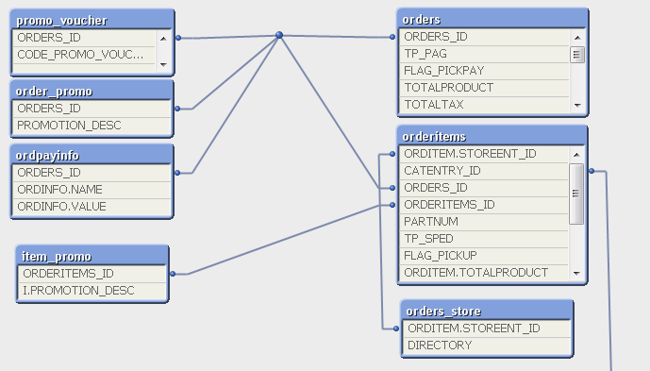

Gli ordini sono suddivisi in due tabelle, testate e righe ordini. Nel caricamento escludo le righe ordini con quantità =0 perché contengono dati aggiuntivi che non è necessario analizzare nel cruscotto.

Promo voucher
La tabella contiene i codici promozionali utilizzati dagli utenti all'atto dell'acquisto sul sito ecommerce
E' in rapporto 1-N con le testate ordine in quanto possono essere utilizzati più codici nello stesso ordine, in alcuni casi anche per la stessa promozione. Per questo motivo non è possibile caricare la tabella mettendola in join ne' con gli ordini ne' con le righe ordine

Promo Ordini
Le promozioni si suddividono inpromozioni di testata (ad esempio consegna gratuita nel caso l’ordine superi tot euro) e promozioni di riga (una promozione legata ad un singolo articolo
Ordpayinfo.
Ogni ordine è legato ad una serie di informazioni accessorie come ad esempio il tipo di pagamento, ecc... Questa tabella elenca per ogni ordine il nome ed il valore dell’attributo (es. EMAIL -> pippo@gmail.com)

LONG TAIL
La tabella FFCENTER contiene la giacenza degli articoli in ogni fullfilment center (centro di evasione) creato in WCS. Il centro di evasione è il luogo dove risiedono materialmente gli articoli e l’insieme dei centri di evasione è lo STORE.
I centri di evasione gestiti da WCS sono:
- magazzino ecommerce
- magazzini dei punti vendita (il database contiene un magazzino virtuale con la giacenza cumulata di tutti i punti vendita)
- i fornitori esterni (ad esempio Esprinet)

SITI A PUNTI
Nei siti a punti il valore dell’ordine è espresso in punti e non in euro; per questo in etl2 utilizzo un mapping per convertire i punti in euro: in questo modo posso sommare i valori in modo corretto
Nelle testate ordine l’importo totale dell’ordine è comprensivo delle spese di spedizione(solo per i siti a punti), quindi per ottenere il valore corretto tolgo dal totale ordine il TOTALSHIPPING (spese di spedizione)

ENTRATA MERCE
Nel cruscotto vengono caricati i dati di entrata merce di ieri per il pv 16 (ecommerce). qeusti dati provengono dal datawarehouse (ST_ACG_QQ_V)

PROMOZIONI
Le promozioni vengono calcolate spezzando il campo “keyword” della tabella dei prodotti. Devono venire utilizzati i codici dei figli. La terminologia per differenziare volantini e promozioni non sempre viene utilizzata. ATTENZIONE!! Le promozioni così calcolate sono associate SOLO all’articolo e non è possibile capire quandi inizia o finisce una promozione.

SHOP IN SHOP
Le marche dei prodotti più importanti hanno una sezione del sito mediaworld dedicata (ad es. APPLE, SAMSUNG, ECC..) che viene chiamata SHOP IN SHOP.
Uno dei compiti del cruscotto è mostrare se tutti i prodotti di queste marche sono pubblicati nel proprio shop. Per fare questo in etl2 si compiono i seguenti passi:
- Estrapolo tutte le categorie dei prodotti che iniziano con “Shop_” (es. ‘Shop_ACER’)
- Tolgo dai nomi la sottostringa ‘Shop_’ ottenendo tutte le marche che hanno uno shop in shop
- Estraggo tutti i codici dei prodotti che hanno quelle marche
- creo i campi FLAG_SIS ed il campo SHOP che indicano se il prodotto dev’essere pubblicato in uno shop e in quale shop dev’essere pubblicato
- Aggiungo dei CASI PARTICOLARI:
- APPLE (aggiungo i prodotti di marca BEATS)
- BRAUN ( utilizzo il codice del fornitore per individuare gli articoli da inserire)
- INTEL (cerco negli attributi del prodotto se c’è un processore di marca INTEL)
- MICROSOFT (inserisco nella lista tutti i prodotti che hanno un sistema operativo MICROSOFT)

CATALOGO
La categoria “Catalogo” è quella che rispecchia la categorizzazione dei prodotti nel sito MW.
E’ costituito da due tabelle principali: una contiene tutta la gerarchia delle categorie e sottocategorie divise per canale di vendita (CATGRPREL); l’altra associa la categoria al prodotto (CATGPENREL). La pubblicazione di un articolo in una categoria è fatta sia sul padre che sul figlio. Ogni prodotto può essere posizionato in più categorie e pubblicato contemporaneamente in più canali di vendita.
La gerarchia delle categorie è stata creata concatenando due tabelle:
- Tabella con relazione Padre/figlio
- Tabella con relazione null/padre
In questo modo è possibile legare tra loro le categorie senza perdere il primo livello della struttura degli articoli.

CATEGORIA PRINCIPALE:
Ogni prodotto è associato ad una categoria prioritaria rispetto alle altre. Per ogni canale di vendita/articolo viene calcolata la categoria principale secondo il seguente criterio (impostato nella query in etl1): Viene considerata come principale la categoria pubblicata aggiornata più di recente. Nell’ETL2 viene creato un flag per escludere i prodotti pubblicati nelle categorie di “parcheggio” (es. ‘FuoriCatalogo’) dallo shop in shop. Se un prodotto è pubblicato in una di queste categorie il cruscotto non lo segnala come mancante nello shop in shop.

- RICONDIZIONATI: dalla tabella CATGPENREL viene creata una tabella associata solamente ai prodotti ricondizionati per categorizzarli correttamente (non è detto che la categoria principale di un prodotto sia la medesima dello stesso prodotto ricondizionato)
- ACCESSORI: dalla tabella CATGPENREL viene creata una tabella solo per gli accessori che permetta di mostrare sia la categoria principale di un prodotto che le categorie degli accessori associati al prodotto stesso.

Price FX
Price FX è uno strumento che analizza i prezzi dei competitor e modifica di conseguenza i prezzi sul sito mediaworld. Per monitorare le performance del cambiamento prezzi sono necessari i seguenti dati:

Ordini
I dati degli ordini già disponibili nel cruscotto vengono rielaborati e filtrati sui soli articoli oggetto del cambio di prezzo di price fx

Price FX - Cambio prezzi
Price fx memorizza sul database WCS tutti i cambiamenti di prezzi degli articoli. Nella tabella si trovano il codice articolo, la data e ora di cambio prezzo (una o più volte al giorno) il prezzo precedente e successivo alla modifica e l’autore della modifica (price fx, un’utenza wcs, ecc)
In wcs si analizzano solo le modifiche di Price FX sul centro di evasione (storeent) mediaworld.

Google Analytics
Da Google Analytics vengono estratti i dati sulle visite degli utenti al sito mediaworld. In particolare, per ogni prodotto (si usa lo SKU del prodotto che è il MFPARTNUMBER in wcs) viene restituito il numero delle volte in cui un utente ha visto l’oggetto in una lista di risultati oppure il numero di utenti che hanno visualizzato la scheda di dettaglio del prodotto. L’analisi su wcs è determinata solo da quest’ultimo dato. Le visite sono raggruppate per data/ora.
I dati vengono caricati in due qvd: uno del giorno corrente (che cambia tutte le volte) e uno per il giorno precedente (che viene memorizzato e salvato con i dati dei giorni precedenti in un qvd storico.

Obiettivi
I dati degli ordini, cambiamento prezzi e visite da google analytics sono utilizzati in WCS in uno schema stand-alone, separato dal resto dalla gestione wcs standard. Obiettivo dell’analisi è capire se ad un cambiamento prezzo di un singolo articolo corrisponde un aumento delle vendite rispetto al numero di visite (conversion rate)

CASI DI ERRORI PIU’ FREQUENTI

localizzazione del dato
I casi di errore più frequenti sono dovuti alla corretta localizzazione del dato in wcs (padre/figlio). La maggiorparte delle situazioni di errore è infatti dovuta ad un valore che sul cruscotto appare coerente e che è correttamente caricato da WCS , ma il campo mostrato non è quello che viene modificato dall’utente. Ad esempio: infase di creazione di un articolo il prezzo di vendita e acquisto vengono assegnati sia al prodotto padre che al figlio. Tutto finziona finché il prezzo dell’articolo non viene cambiato e aggiornato SOLO sul figlio. A questo punto i dati del cruscotto non sono più coerenti con quelli che l’utente si aspetta di vedere.

Utilizzo custom
La diversificazione (in corsa e non) dei comportamenti di alcuni tipi di prodotti porta a far cadere le regole di caricamento e visualizzazione del cruscotto

